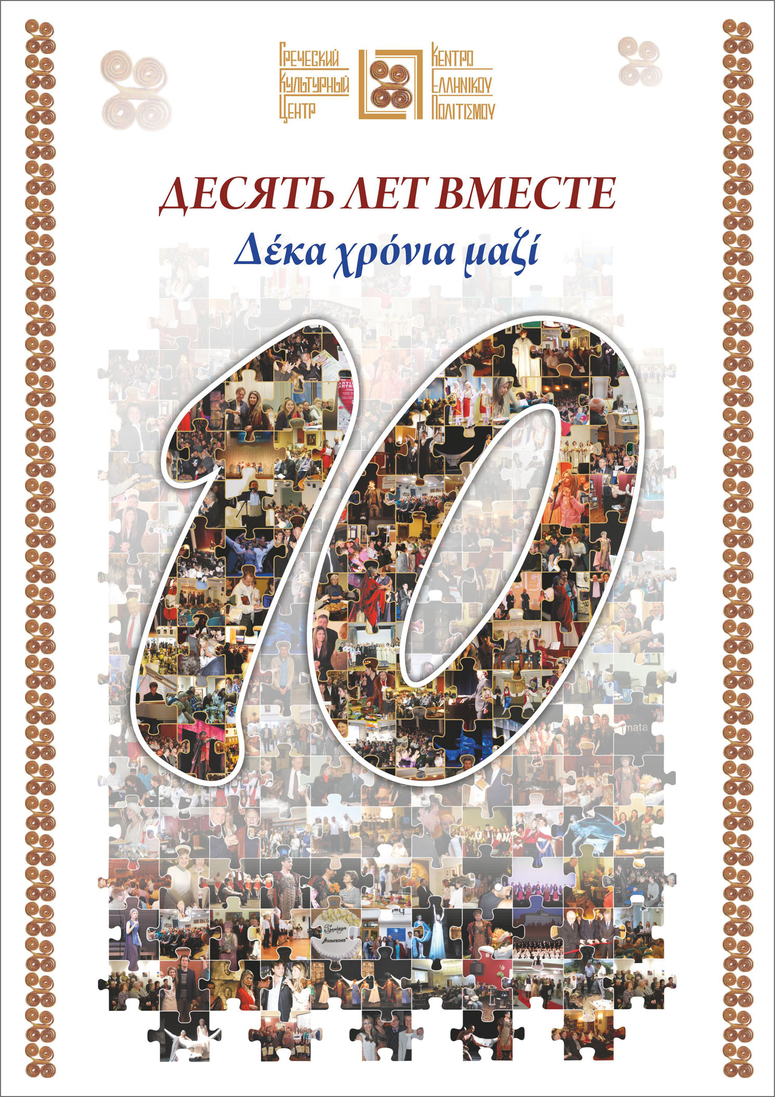

Μόσχα, 20 Φεβρουαρίου 2016

Αγαπητοί φίλοι!
Ναι...! Όσο και αν δυσκολευόμαστε να το πιστέψουμε, είναι αλήθεια!!!
Είμαστε δέκα χρόνια μαζί !!!
και θα είμαστε όλοι μαζί στη μεγάλη επετειακή εορταστική συναυλία,
την Κυριακή 6 Μαρτίου 2016, ώρα 19.00, στην αίθουσα συναυλιών
του Κεντρικού Οίκου Λογοτεχνών της Ρωσίας
(53, Βolshaya Nikitskaya, Moscow, http://cdlart.ru )

Συμμετέχουν: Μαθητές και καθηγητές του Κέντροιυ Ελληνικού Πολιτισμού - Κ.Ε.Π., σχολεία διδασκαλίας της ελληνικής γλώσσας, το Χορευτικό Συγκρότημα, η Χορωδία, το Θεατρικό μας Εργαστήρι και οι Έλληνες ερμηνευτές.....!!!!!!!!

Αριάδνη Προκοπίδου Ευκλείδης Κιουρτζίδης
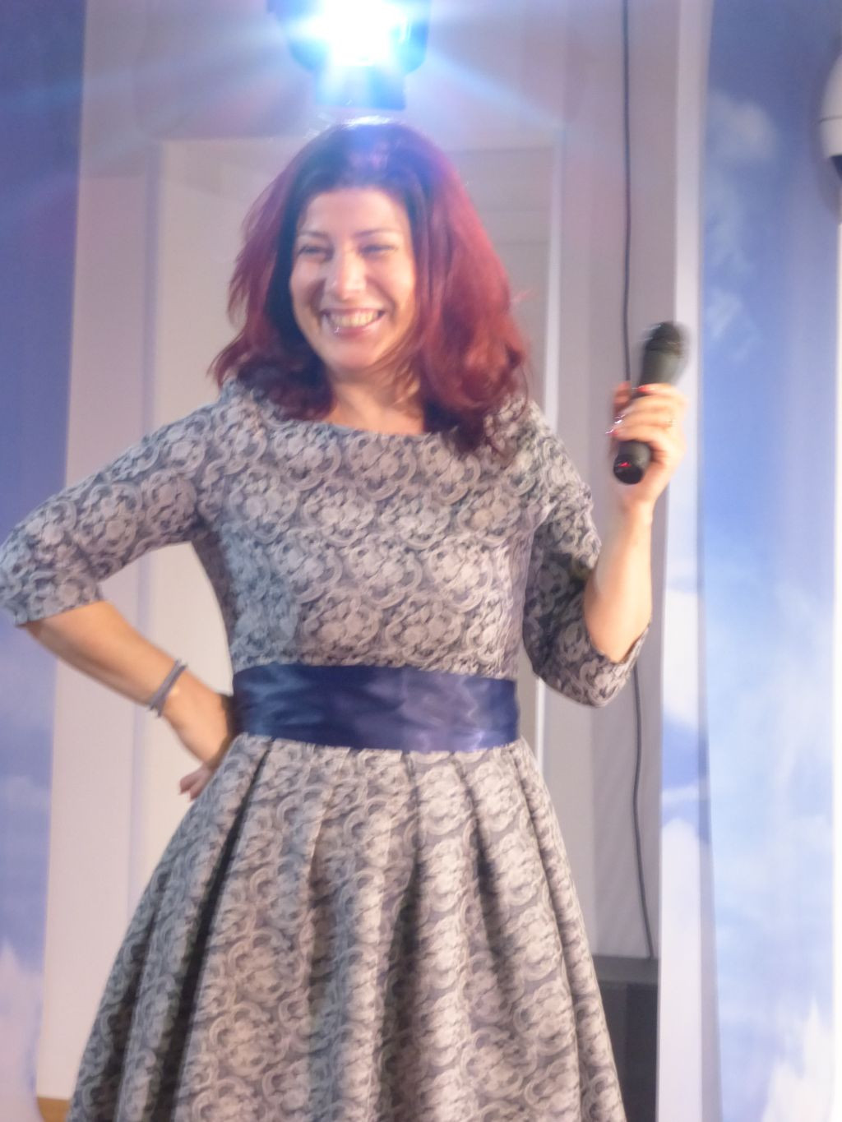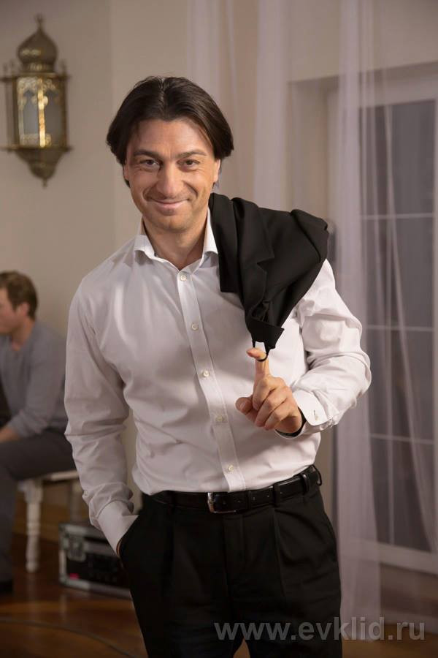
Ξένια Γεωργιάδου και ειδικά από την Ελλάδα Γιάννης Κότσιρας
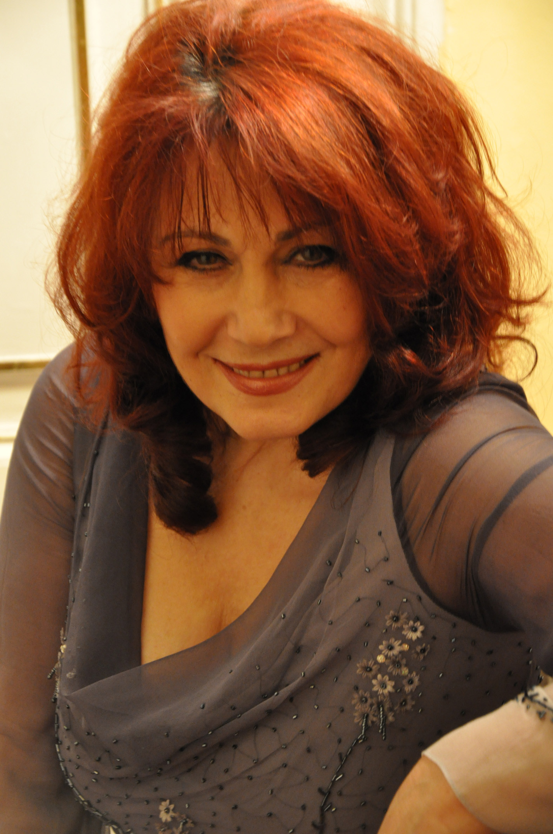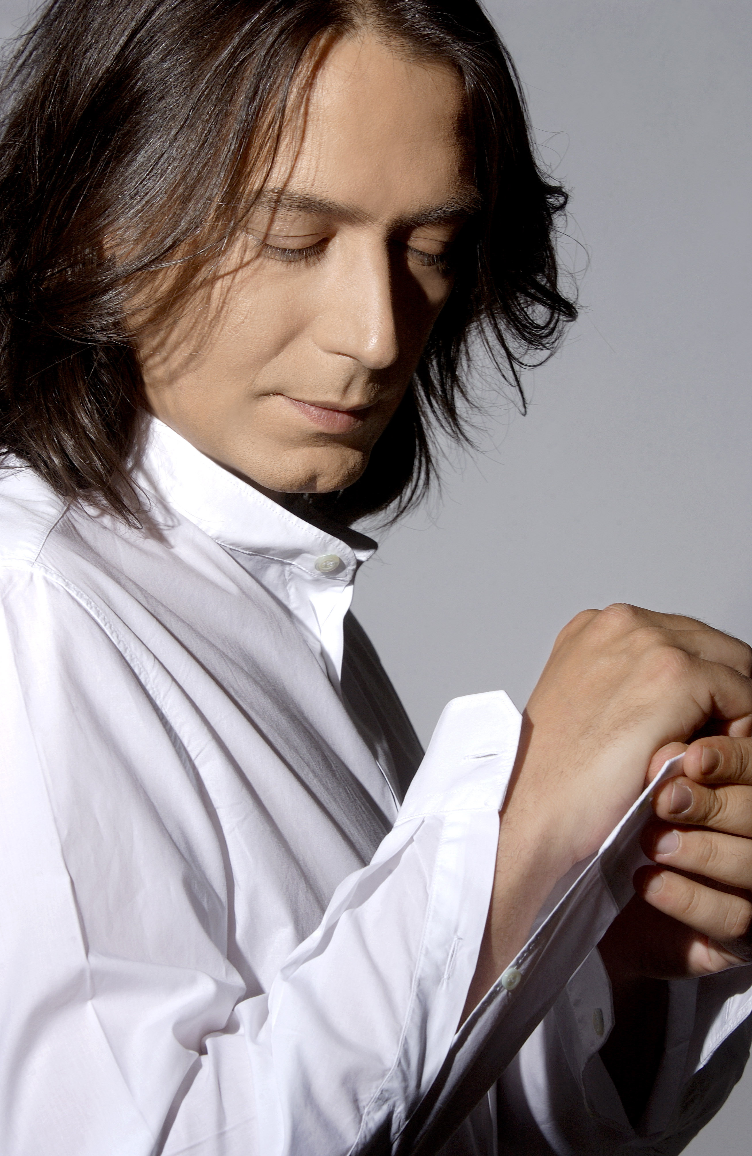

Η εορταστική συναυλία πραγματοποιείται με την ευγενική στήριξη του

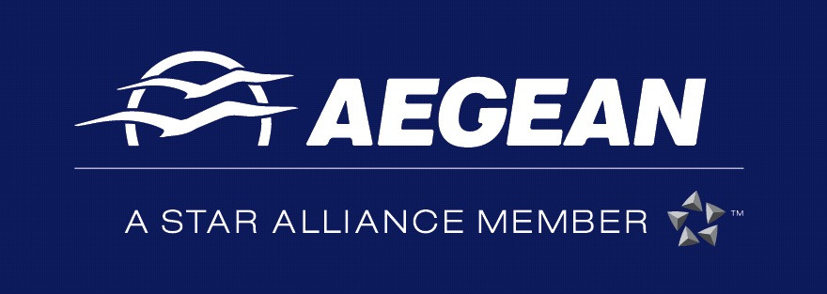
Ελληνικού Οργανισμού Τουρισμού και του ελληνικού αερομεταφορέα AEGEAN AIRLINES

www.gnto.ru

H είσοδος είναι ελεύθερη για το κοινό!
Σας περιμένουμε!
Μην το χάσετε!

